*Podany przykład dotyczy złożenia oświadczenia o operacji, natomiast poniższa procedura dotyczy wszystkich dokumentów składanych poprzez ePUAP do Urzędu Lotnictwa Cywilnego.

- Wejdź na stronę obywatel.gov.pl

Kliknij „mój gov” w prawym górnym rogu:
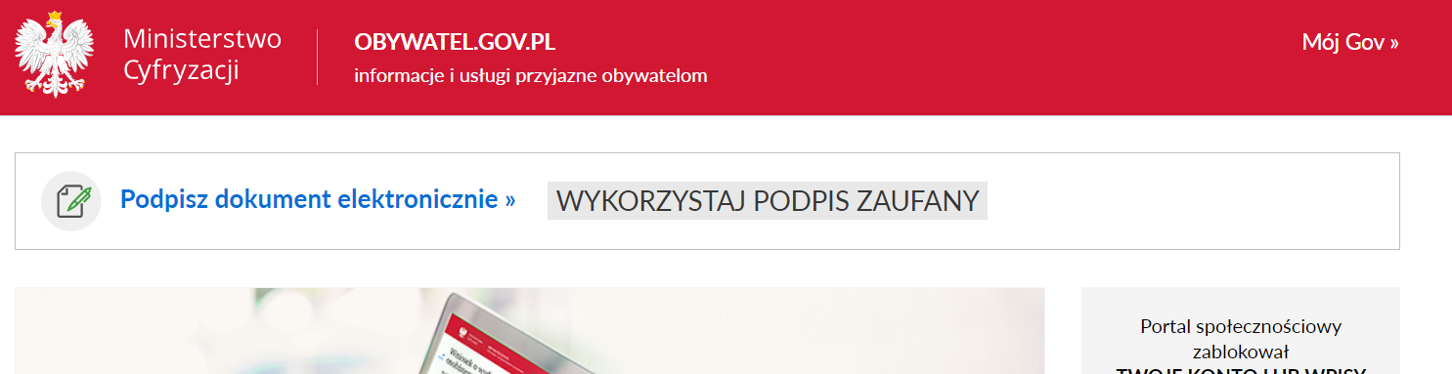

- Zaloguj się profilem zaufanym

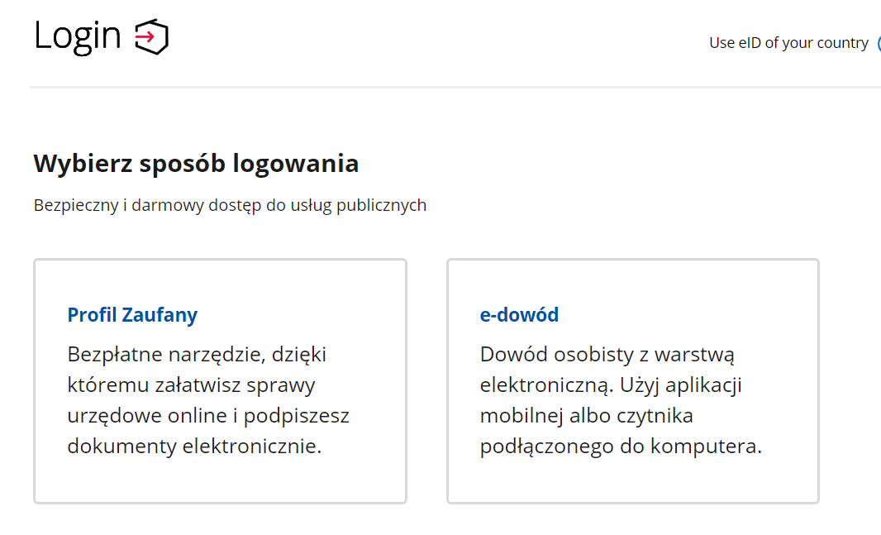

- Po zalogowaniu (np. za pośrednictwem banku), w panelu użytkownika kliknij „pismo ogólne”:
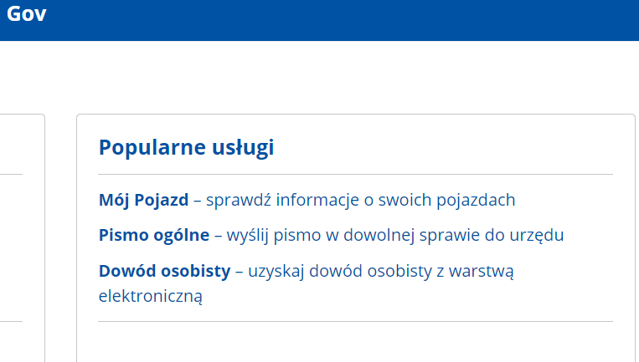

- W polu „wybierz urząd” wpisz: Urząd Lotnictwa Cywilnego:
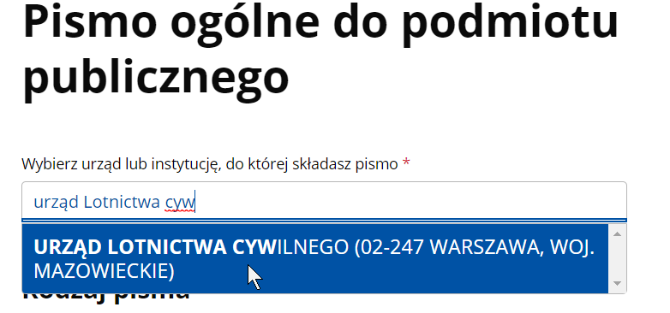

- Wypełnij poniższe pola:
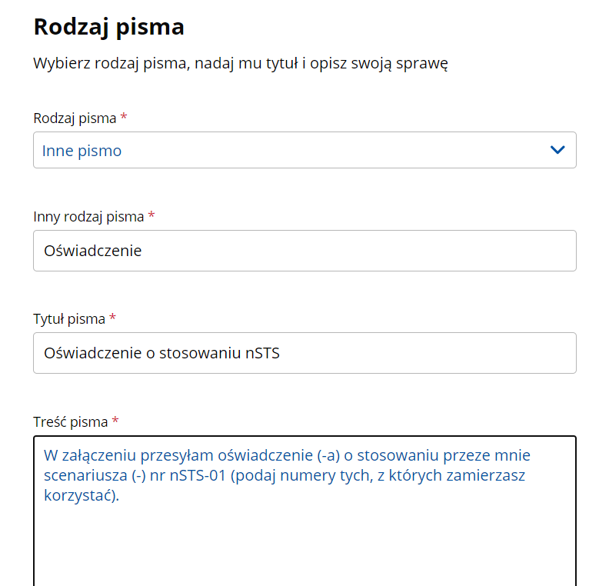

- Dołącz skan lub wersję elektroniczną oświadczenia / oświadczeń:
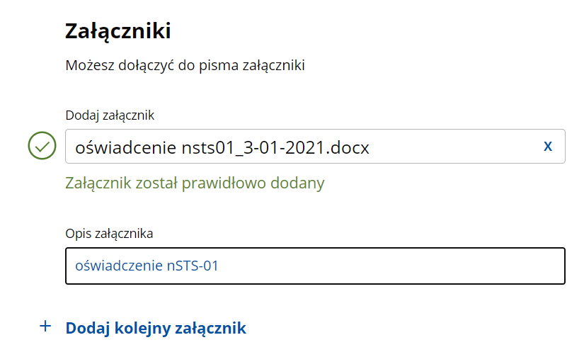

- Sprawdź poprawność swoich danych:
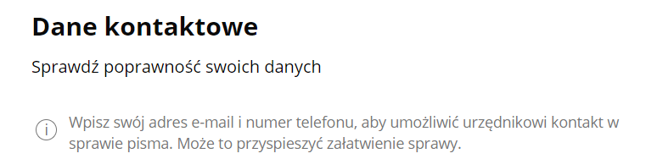

- Kliknij „DALEJ”
Następnie sprawdź w podglądzie pisma ogólnego czy wszystko się zgadza
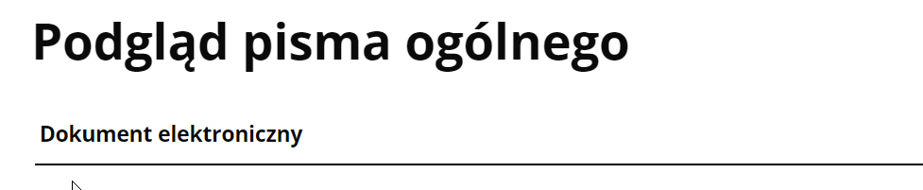

- Zwróć uwagę że Twoje pismo nie jest podpisane, podpisz je klikając „PRZEJDŹ DO PODPISU”
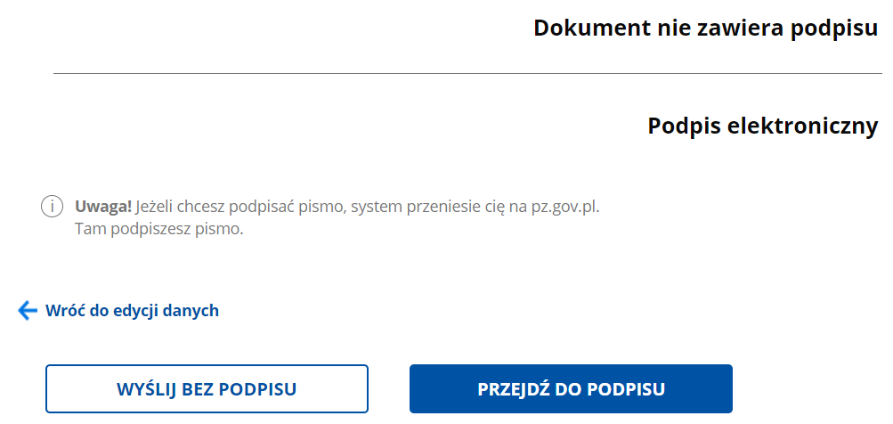

- W górnym prawy roku strony (oraz w dolnym prawym) pojawi się przycisk „Podpisz podpisem zaufanym”:

To bezpłatna usługa podpisywania dokumentów tzw. „podpisem zaufanym” lub „profilem zaufanym”, tak samo ważnym jak podpis odręczny czy podpis kwalifikowany.
Postępuj zgodnie z wyświetlanymi poleceniami, podpisywanie dokumentu w ten sposób wiąże się z potwierdzeniem podpisu kodem przesłanym SMS-em przez serwis obywalel.gov.pl .
Po pozytywnie zakończonym procesie wysyłki otrzymasz potwierdzający ten fakt komunikat oraz potwierdzenie na swój adres e-mail.

